1. Scrieți un program C pentru a găsi numărul total de litere, cifre sau caractere speciale dintr-un șir.

#include <stdio.h>

#include <string.h>

void main ()

{

char text [100];

char text_1 [100];

printf ("Introduceti textul: ");

gets(text);

str(text);

}

void str(char text[], char text_1[])

{

int count_num = 0;

for (int i = 0; i<strlen(text); i++)

{

if (text[i]>=48 && text[i]<=57)

{

count_num++;

}

}

printf ("Textul contine %d cifre", count_num);

}

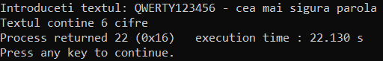

1. Scrieți un program C pentru a număra numărul total de consoane dintr-un șir.

#include <stdio.h>

#include <string.h>

char num(int j, char str[])

{

int count = 0;

for (int j=0; str[j]; j++)

{

if (str[j]=='a'||str[j]=='A'||str[j]=='o'||str[j]=='O'||str[j]=='E'||str[j]=='e'||str[j]=='i'||str[j]=='I'||str[j]=='U'||str[j]=='u')

count++;

}

printf ("In text sunt %d consoane", strlen(str)-count);

}

void main ()

{

char str1[100], i;

printf ("Introduceti textul: ");

gets(str1);

num(i, str1);

}

